Interpreta este diagrama con detalle. Si existe algún error debes comentarlo y proponer una solución.

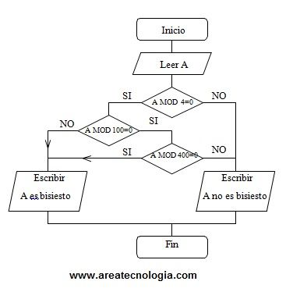

Solución:

* Error en la forma utilizada en el INICIO y en el FIN, debería ser un círculo.
* Hay líneas que deberían ser flechas.
* El primer romboide que aparece debería ser sustituido por un cilindro ya que está leyendo la información.
* Sustituir el “Escribir” por “Mostrar por pantalla..."
* El primer rombo (A MOD 4=0) debería ser un romboide, ya que no es una condición.
* El segundo rombo (A MOD 100=0) debería ser un romboide, ya que no es una condición.

Programa que lea por teclado tres números enteros H, M, S correspondientes a hora, minutos y segundos respectivamente, y comprueba si la hora que indican es una hora válida.  
  
Supondremos que leemos una hora en modo 24 Horas, es decir, el valor válido para las horas será mayor o igual que cero y menor que 24.  
  
El valor válido para los minutos y segundos estará comprendido entre 0 y 59 ambos incluidos

